МУНИЦИПАЛЬНОЕ КАЗЕННОЕ ОБРАЗОВАТЕЛЬНОЕ УЧРЕЖДЕНИЕ СОШ № 2 (ДЕТСКИЙ САД)
Конспект
непосредственно образовательной деятельности во второй младшей группе по ОБЖ « Соблюдай правила безопасности»

Составила:
воспитатель Костюкевич Радмила Викторовна
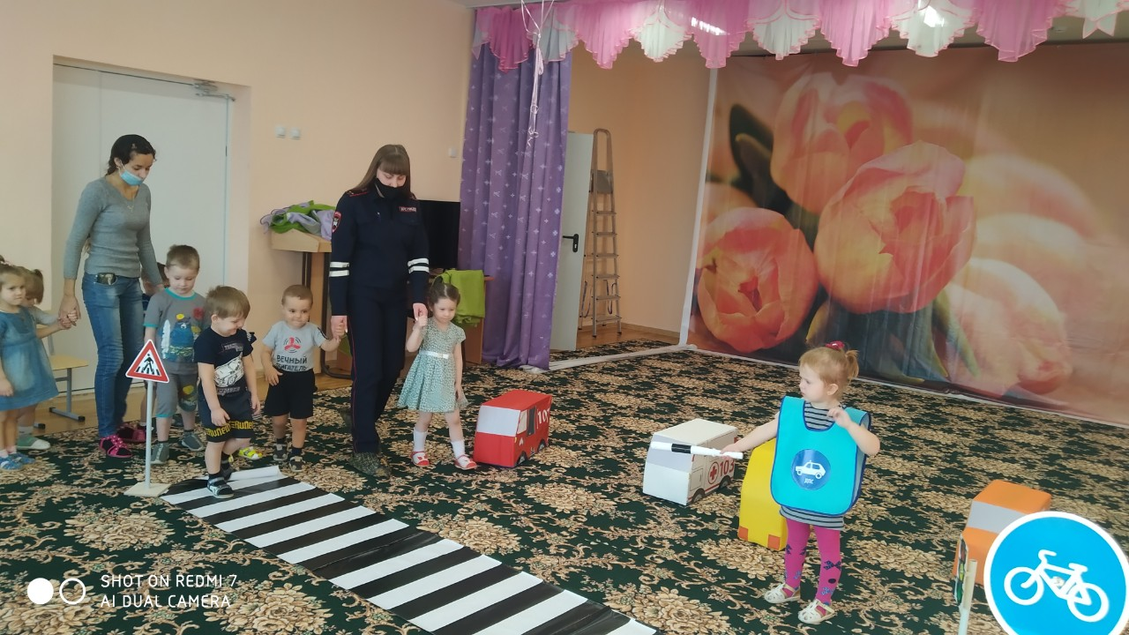
НОД «Соблюдай правила безопасности»
Цель: Создание условий для формирования знаний о правилах дорожного движения, посредством игровой деятельности.
Задачи: - Совершенствовать знания детей о сигналах светофора.
-Закрепить основные цвета светофора (красный, желтый, зеленый); правила пешехода.
- Активизировать знания детей о правилах поведения на проезжей части дороги, тротуаре различать и называть виды транспорта;
- Развивать познавательный интерес, навыки свободного общения с взрослыми и детьми; дать представление о том, как важно соблюдать правила дорожного движения.
Предварительная работа: Беседа о транспорте. Рассматривание дорожных знаков, дидактические игры и сюжетно-ролевая игра «Светофор»
Оборудование занятия: Макет светофора, дорожные знаки, иллюстрации с изображением транспорта, дидактическая игра «Собери машинку», дорожка «зебра».
Ход НОД.
На доске иллюстрации, где изображены различные машины. Дети подходят к доске, рассматривают машины. Стук в дверь, входит инспектор дорожного движения, здоровается с детьми. Ребята, давайте познакомимся: - Я, инспектор ГИБДД! и пришла я к вам в гости. Мне сказали, что в этой группе дети лучше всех знают правила дорожного движения. ( Ответы детей) Инспектор обращает внимание на светофор. Задает вопросы: Что это? (Ответы детей) Инспектор читает стихотворение:
Помогает с давних пор
Детям друг наш – Светофор
Объяснит без напряженья
Детям правила движенья.
Слушай и запоминай
И всегда их соблюдай.
- Что означает каждый цвет светофора? ( Ответы детей)
Инспектор продолжает читать стихотворение:
Если цвет зажегся красный,
Значит, двигаться опасно.
Свет зелёный говорит:
«Проходите, путь открыт!»
Жёлтый свет – предупрежденье:
Жди сигнала для движенья.

Игра «Светофор» вместе с инспектором ПДД
По дорожке зебре предлагаем перейти дорогу с помощью светофора. Показываем попеременно красный, желтый, зеленый круг светофора.
Воспитатель загадывает загадку:
Может он большим, тяжёлым
управлять грузовиком
иль возить детишек в школу,
если далеко пешком.

Иль автобус, иль маршрутку,
или самосвал с углём
он ведёт, забыв про шутку –
ведь сидит он за рулём!

Вот он по дороге едет
и глядит на светофор.
Вы подскажете мне, дети,
как зовут его? ... (Шофёр).
Инспектор предлагает всем сесть на стулья, поиграть в шоферов, взять руль, завести мотор. Звучит музыка, ребята едут на машинах.
Инспектор: но что это вдруг случилось с мотором? Он зафыркал, машина остановилась.
(поломалась – ответ детей).
- Что же делать?
- Отремонтировать машину (ответ детей)

Дидактическая игра «Отремонтируем машину»
(собираем по частям машину: кабина, кузов, колёса).

Рассматривание на плакатах по ПДД ситуаций, которые могут произойти. Обсуждение.
Инспектор: Ребята расскажите, можно ли играть на дороге? (Нет). Правильно молодцы, на дороге играть нельзя, так как это опасно для жизни. А где нужно переходить дорогу? (По пешеходному переходу). Верно, дорогу мы переходим только в специально отведенных местах для пешеходов. Можно ли перебегать дорогу в неположенном месте? (Нет). Молодцы, это очень опасно и является нарушением правил дорожного движения. Спасибо ребята, до новых встреч.

